Отметим ОДЗ.

решаем

Решаем вспомогательные уравнения.

Уравнение .

Уравнение .

Расчет знаков.
Случай : .
Пусть

этот случай удовлетворяет неравенству.
Случай : .
Пусть

этот случай не удовлетворяет неравенству.
Случай : .
Пусть

этот случай удовлетворяет неравенству.
Число удовлетворяет неравенству.
Число не удовлетворяет неравенству.
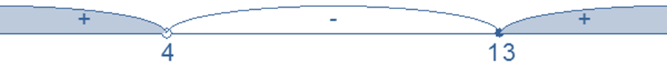
ответ: .

